Periodebrev Småtroll oktober & november

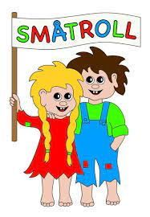
- 7.00 barnehagen åpner
- 8.00- 8.30 Frokost
- 8.30-9.30 Lek
- 9.30 Samling
- 9.40-11.00 Lek, aktiviteter og grupper
- 11.00 lunsj
- 11.30 soving
- Lek etter barna har sovet
- 14.00 frukt og mat
- Etter frukt lek ute og inne
- 16.30 barnehagen stenger

Først vil vi ønske Solveig velkommen til gjengen, hun er siste mann som starter hos oss så nå er vi 14 stykker.
Nå er det seks uker siden barna startet opp med nytt barnehageår og progresjonen har vært svært bra. Nå har barna funnet seg til rette og det er roligt og fint på avdelingen. Vi opplever de fleste barna som trygge på de som jobber på avdelingen, noe som har gjort til at vi har kunnet starte opp med både samling og aktiviteter før vi egentlig hadde tenkt
Nå i oktober begynner vi med grupper. Vi har valgt å ha 5 stykker med farge slik at det skal være enklere for barna å se hvilke grupper de tilhører. I hver gruppe vil det være en fast voksen som skal legge til rette for lek og aktiviteter. To og to grupper skal samarbeide, vi rullere etter en måned slik at alle barna skal bli godt kjente med hverandre.
I oktober og november vil vi jobbe med følelser og vennskap.
- Trygghet for å støtte barna med å reflektere over egne følelser.
- Vennskap og samspill til et begynnende vennskap.
Vi skal gjennom hele året ha fokus på psykisk helse, der vi skal bygge opp barna til å ha tro på seg selv og være god venn med andre.
«Jeg er så liten,» sa muldvarpen. «Ja,» sa gutten, «men du trenger ikke være stor for å være viktig.»

Bukkene Bruse
Periodens litteratur og Eventyr blir fortellingen om de tre bukkene bruse. Vi har valgt denne fortellingen fordi den bidrar til at barna får leve seg inn i en annen verden, og bidrar til at barna utvikler sin egen fantasi. Fortellingen handler også om vennskap og følelser Når vi jobber med fortellingen skal vi bruke bøker, flanellograf der barna selv er med å bidra til fortellingen, digitale verktøy slik at barna får en førforståelse av fortellingen, sang og forming.
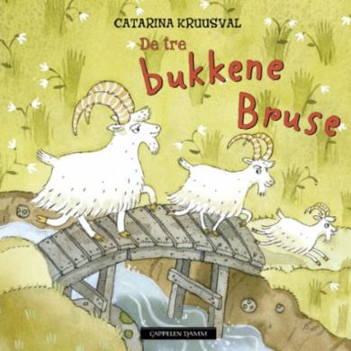BUKKENE BRUSE SANGEN. Lille bukken Bruse trippet over trollebru. Nå tar jeg deg sa trollet og var så grum i hu. Nei og nei, ta ikke meg, jeg er tynn og liten jeg! Den som kommer etter, mye mere metter. SÅ GÅ DA, SA TROLLET (sies)
Mellom bukken Bruse trampet over trollebru. Nå tar jeg deg, sa trollet, og var så grum i hu. Nei og nei ta ikke meg, jeg er tynn og liten jeg. Den som kommer etter mye mere metter. SÅ GÅ DA, SA TROLLET (sies)
Store bukken Bruse trampet over trollebru. Nå tar jeg deg sa trollet og var så grum i hu. Jeg er ikke redd for deg, bare kom jeg stanger deg! Og pang og pang det skramlet, stygge trollet ramlet! https://www.youtube.com/watch?v=7hNBCNfFXlA

Rim og regle

Himpel og pimpel de satt på et berg, den ene var en sprellemann den andre var en dverg. De satt ser på hver sin tue og ristet med sin lange lue!!! De satt der i timer jeg tror det var fem 1-2-3-4-5, så SPRATT de inn i berget igjen!!! Men hvis vi er ganske stille så kanskje vi hører dem spille (Lag plystre lyd)

FN-dagen 24 oktober 14.00-16.00 Denne dagen markere vi barnehagen med kafe der vi servere lapskaus og mat/kaker fra ulike land og kulturer. Dette året har vi valgt å støtte Forut prosjektet som en norsk bistandsorganisasjon som arbeider mot fattigdom og for en rettferdig verden. De kjemper for at barn og kvinner skal få realisert sin rettigheter, og at rusmidler og dårlig psykisk helse ikke skal hindre trygghet og utvikling. Det er frivillig om dere ønsker støtte, men vi kommer til å dele ut et vips nr. dere kan bruke. På tørkeskapet på avdelingen henger også en lapp dere kan skrive dere opp på om det er noe mat/kake dere kan bidra med. Legger med linken til prosjektet så kan dere selv i sammen med barna gå inn å se https://forut.no/barneaksjonen/

Bursdager i oktober og november
Hipp hurra for Solveig og Olivia som fyller 1- år i oktober
Hipp hurra for Ludvik som fyller 1-år i november
FAU representanter fra Småtroll.
- Christine mor til Tiril
- Sverre far til Eir (vara)
Dere vil få tilbud om en oppstart samtale nå i oktober, den må bli tatt i åpningstiden.

Ta kontakt hvis det er noe
Hilsen oss på Småtroll
Liv, Esther, Sebastian, Vanja, Monica og Kari
Telf. 95732869

